|  |  |  |
| --- | --- | --- |
| Лабораторная работа № 3  «Такси» | Ф.И.О. | Самороков Н. Н. |
| Группа | ИВТ-263 |
| Преподаватель | Соколов А. А. |
| Дата сдачи |  |

**Ход работы**

1. **ERD диаграмма:**

*Реляционная схема моей БД «такси», взятой со 2-й ЛР:*

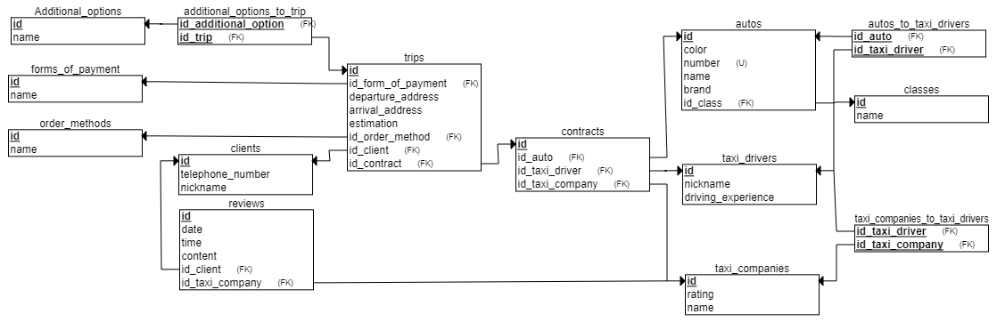

**1. БД по моей теме «такси»**

*\* Справка*

В качестве СУБД выбрал приложение MySQL (MySQL Workbench), свою БД создавал с помощью средств графической оболочки, а именно - MySQL Workbench, БД одногруппника по теме «Интернет магазин цифровой техники» создавал полностью с помощью SQL скриптов.

***Изменения, произведенные в 3-й ЛР:***

* Добавил в контракт дату начала действия контракта и дату окончания контракта (дата окончания присутствует, т. к. контракт обязательно оформляется на определенный срок).

**\*** Убралсвязь «многие ко многим» между такси компанией и водителем такси, а также связь «многие ко многим» между водителем такси и автомобилем, т.к. все эти данные уже указывается в контракте.

* Добавил проверку на то, что дата окончания контракта должна быть больше даты начала контракта:

alter table contracts  
add check (date(entry_date) <= date(end_date));

***Скрин результата сгенерированной БД в MySQL***

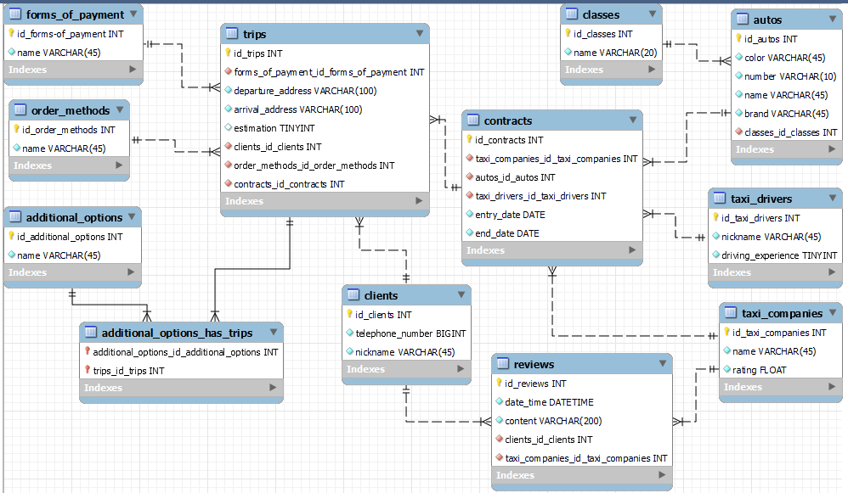

***Скрины заполнений моей базы данных:***

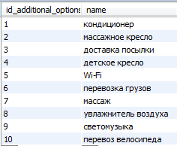 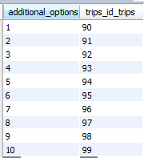 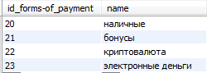

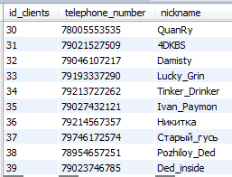 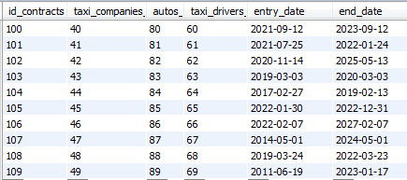

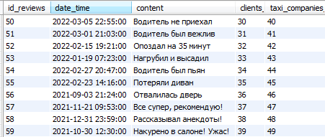 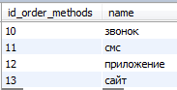

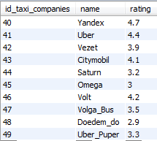 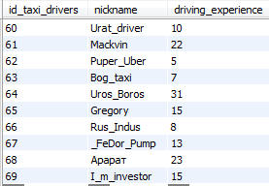

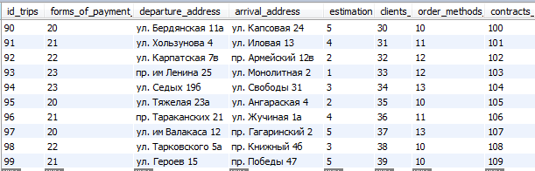

**2. БД по схемам следующего одногруппника в списке по теме «Интернет магазин цифровой техники»**

Скрин ERD диаграммы одногруппника:

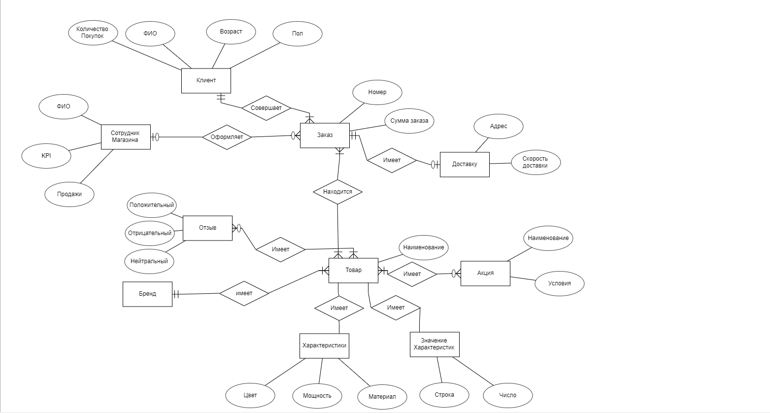

Схема БД, разработанной мной по схеме одногруппника (уже с выполненными модификациями):

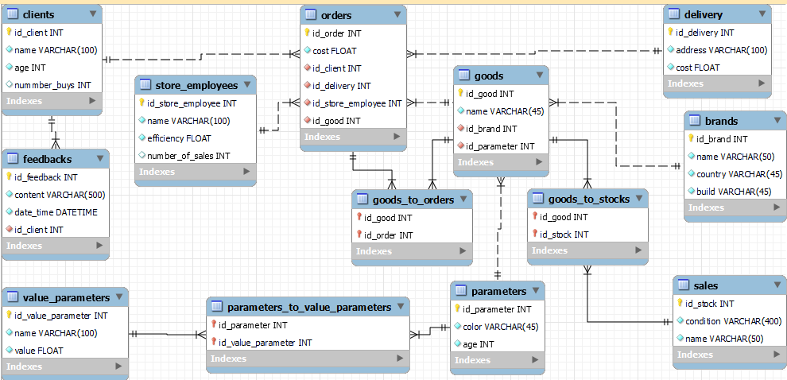

***SQL скрипт, используемый для создания БД:***

create database if not exists vovan_internet_shop;

use vovan_internet_shop;

-- ----------------------------------------------------------------------------------------------------------

-- drop database vovan_internet_shop; -- НЕ НАЖИМАТЬ -- ДРОПАЕТ ВСЮ БАЗУ ДАННЫХ! (пока закомменчен)

-- ----------------------------------------------------------------------------------------------------------

create table store_employees (

id_store_employee int not null auto_increment,

`name` varchar(100) not null,

`KPI` float not null,

`nummber_sales` int,

primary key (id_store_employee)

);

create table clients (

id_client int not null auto_increment,

`name` varchar(100) not null,

`age` int not null,

`nummber_buys` int,

`gender` varchar(7) not null,

primary key (id_client)

);

create table value_parameters (

id_value_parameter int not null auto_increment,

`name` varchar(100) not null,

`value` float not null,

primary key (id_value_parameter)

);

create table parameters (

id_parameter int not null auto_increment,

`color` varchar(45) not null,

`power` float not null,

`material` varchar(45) not null,

`id_value_parameter` int not null,

primary key (id_parameter),

foreign key (id_value_parameter) references value_parameters (id_value_parameter)

);

create table delivery (

id_delivery int not null auto_increment,

`address` varchar(100) not null,

`cost` float not null,

primary key (id_delivery)

);

create table brands (

id_brand int not null auto_increment,

`name` varchar(100) not null,

id_client int not null,

primary key (id_brand),

foreign key (id_client) references clients (id_client)

);

-- -------------------------------------------

create table goods (

id_good int not null auto_increment,

`name` varchar(45) not null,

id_brand int not null,

id_parameter int not null,

id_value_parameter int not null,

primary key (id_good),

foreign key (id_brand) references brands (id_brand),

foreign key (id_parameter) references parameters (id_parameter),

foreign key (id_value_parameter) references value_parameters (id_value_parameter)

);

create table feedbacks (

id_feedback int not null auto_increment,

`content` varchar(500) not null,

`date_time` datetime not null,

id_client int not null,

id_good int not null,

primary key (id_feedback),

foreign key (id_client) references clients (id_client),

foreign key (id_good) references goods (id_good)

);

create table stocks (

id_stock int not null auto_increment,

`condition` varchar(500) not null,

`name` varchar(45) not null,

id_good int not null,

primary key (id_stock),

foreign key (id_good) references goods (id_good)

);

create table orders (

id_order int not null auto_increment,

`cost` float not null,

id_client int not null,

id_delivery int not null,

id_store_employee int not null,

id_good int not null,

primary key (id_order),

foreign key (id_client) references clients (id_client),

foreign key (id_delivery) references delivery (id_delivery),

foreign key (id_store_employee) references store_employees (id_store_employee),

foreign key (id_good) references goods (id_good)

);

-- ---------------------------------------------

create table goods_to_orders (

id_good int not null,

id_order int not null,

primary key (id_good, id_order),

foreign key (id_good) references goods (id_good),

foreign key (id_order) references orders (id_order)

);

create table parameters_to_value_parameters ( -- мода на добавление связи многие ко многим от параметров к значениям параметров

id_parameter int not null,

id_value_parameter int not null,

primary key (id_parameter, id_value_parameter),

foreign key (id_value_parameter) references value_parameters (id_value_parameter),

foreign key (id_parameter) references parameters (id_parameter)

);

create table goods_to_feedbacks (

id_good int not null,

id_feedback int not null,

primary key (id_good, id_feedback),

foreign key (id_good) references goods (id_good),

foreign key (id_feedback) references feedbacks (id_feedback)

);

create table goods_to_stocks (

id_good int not null,

id_stock int not null,

primary key (id_good, id_stock),

foreign key (id_good) references goods (id_good),

foreign key (id_stock) references stocks (id_stock)

);

-- ---------------------------------------------

alter table store_employees

rename column `KPI` to `efficiency`,

rename column `nummber_sales` to `number_of_sales`;

alter table stocks

rename sales,

change column `condition` `condition` varchar(400) not null,

change column `name` `name` varchar(50) not null;

alter table brands

add column `country` varchar(45) not null,

change column `name` `name` varchar(50) not null,

add column `build` varchar(45) not null, -- укажет ручная или машинная сборка

drop foreign key brands_ibfk_1,

drop column `id_client`;

alter table parameters

add column `age` int not null, -- возраст пользования техникой

drop column `power`,

drop column `material`,

drop foreign key parameters_ibfk_1,

drop column id_value_parameter;

alter table clients

drop column `gender`;

-- ------------- мода на удаление связи товаров и отзывов (т.к. уже есть связь клиета с товаров и клиента с отзывом)

-- ------------- + другие моды--------------------------------------------------------------------------------------

drop table goods_to_feedbacks; -- убрал связь товар и отзыв

alter table goods

drop foreign key goods_ibfk_3, -- удаляю связь товара и значение параметра (характеристики)

drop column id_value_parameter;

alter table feedbacks

drop foreign key feedbacks_ibfk_2, -- удаляю связь отзыва и товара

drop column id_good;

alter table sales

drop foreign key sales_ibfk_1, -- удалил лишнюю свзязь скидки с товаром (уже имеется многие ко многим)

drop column id_good;

-- ------------------------------------------------------------------------------------------------------------------

-- ---------- задание параметров -----------------------------------------------------------------------------------

insert into brands value (1, 'LG', 'ручная сборка', 'Германия');

insert into clients value (2, 'Арарат', 19, 3);

insert into delivery value (3, 'ул. Хользунова 15а', 50);

insert into store_employees value (9, 'Валя', 0.89, 1293);

insert into value_parameters value (10, 'мощность', 100);

insert into parameters value (7, 'черный', 10, 18);

insert into goods value (5, 'электрический чайник', 1, 7);

insert into feedbacks value (4, 'Хороший магазин!', 20220301191722, 2);

insert into orders value (6, 319, 2, 3, 9, 5);

insert into sales value (8, 'Trade-In старого чайника', 'Великий обмен', 5);

insert into goods_to_orders value (5, 6);

insert into goods_to_stocks value (5, 8);

insert into parameters_to_value_parameters value (7, 10);

**Скрины заполнений БД одногруппника** (заполнял кодом, а скрины для док-ва):







 

 

 